PREFEITURA DE GUARULHOS SECRETARIA DE EDUCAÇÃO
DEPARTAMENTO DE PLANEJAMENTO DA EDUCAÇÃO

Exercício/Ano:

2022
PARECER CONCLUSIVO Nº. 0383/2022

ENTIDADE: CNPJ:
Instituto de Assistência Social Jesus Menino - li 05.487.424/0002-27
Em cumprimento ao artigo 200 da Instrução Normativa 001 de 01 de setembro de 2020 do Tribunal de Contas do Estado de São Paulo, emitimos o PARECER CONCLUSIVO do exercício, sobre a Prestação de Contas dos recursos repassados e aplicados pela Organização da Sociedade Civil, para fins de avaliação quanto à eficácia e efetividade das ações realizadas, e ATESTAMOS:
1 - Que durante o exercício relativo à prestação de contas a Organização da Sociedade Civil esteve localizada e em regular funcionamento no desenvolvimento das suas atividades/projetos, condizentes com a sua finalidade estatutária, pactuadas com esta Administração, no endereço que segue:
Endereço: Rua Onório Marsalla, 282 - Jardim do Triunfo - Guarulhos - SP
Finalidade estatutária: Criar e manter o atendimento às crianças e adolescentes, bem como, idosos em famílias socialmente vulneráveis. Promoção da Educação infantil, implantação de creches e berçarios.

li, Ili, IV e V - Que cada data de repasse, empenho, número de empenho, valor transferido, saldo anterior, rendimento de aplicação financeira, e o valor total aplicado no objeto, eventuais devoluções de glosa e/ou ou saldo, o saldo reprogramado para o exercício seguinte, por fonte de recursos, se demonstra segundo cada ajuste, seu respectivo objeto e cada data de prestação de contas apresentadas pela Organização da Sociedade Civil, na forma que segue:
TERMO DE COLABORAÇÃO nº 1324/2022 Aditivos: .
Objeto: Atendimento de crianças na faixa etária de 3 anos e 11 meses.
Datas das Prestações de Contas Parciais: 30/03/2023.

Fontes de Recursos
Datas dos Repasses | Números dos Empenhos | Valores Transferidos
18/07/2022 | 11359/2022 | 5.305,90
01/09/2022 | 11361/2022 | 80.905,24
08/09/2022 | 11359/2022 | 20.000,00
22/09/2022 | 11359/2022 | 5.305,90
06/12/2022 | 11359/2022 | 10.611,80
29/12/2022 | 11359/2022 | 10.611,80

AGENCIA 2875-4 CONTA CORRENTE
55565-7 (Municipal)

AGENCIA 2875-4 CONTA CORRENTE
55565-7 (Municipal)

AGENCIA 2875-4 CONTA CORRENTE
55565-7 (Municipal)

AGENCIA 2875-4 CONTA CORRENTE
55565-7 (Municipal)

AGENCIA 2875-4 CONTA CORRENTE
55565-7 (Municipal)

AGENCIA 2875-4 CONTA CORRENTE
55565-7 (Municipal)


Total do Repasse Municipal

- Valor repassado no exercício (=)
- Saldo transportado do exercício anterior (+)
- Rendimento de aplicação financeira (+)
- Valor total da Receita (1+2+3) (=)

- Valor das despesas aprovadas (-)
132.740,64

132.740,64
0,00
40,51
132.781,15

122.168,21

Pág. 1/3


PREFEITURA DE GUARULHOS SECRETARIA DE EDUCAÇÃO
DEPARTAMENTO DE PLANEJAMENTO DA EDUCAÇÃO
(=)

(6) Valor glosado restituido pela entidade | (-) | 0,00
(7) Saldo |  | 10.612,94
(8) Valor glosado de exercício(s) anterior a devolver |  | 0,00
(9) Valor glosado no exercício a devolver | (=) | 0,00
(10) Saldo não utilizado, transportado para o exercício seguinte |  | 10.612,94
VI - As atividades desenvolvidas com os recursos próprios e as verbas públicas repassadas se compatibilizam com as metas propostas, bem como os resultados alcançados, cumprindo com o previsto no plano de trabalho.
(=)
(=)
(X) Sim ( ) Não ( ) Parcialmente

VII - Que as partes cumpriram as cláusulas pactuadas no instrumento de parceria, atinentes aos princípios da administração pública, em conformidade com a regulação que rege a matéria.
VIII - Que os gastos e a contabilização das receitas e das despesas estão regulares e perfeitos, segundo as normas brasileira de contabilidade para o terceiro setor, demonstrados no balancete e balanço patrimonial da Organização da Sociedade Civil parceira
XI - Estão regulares e disponíveis, os recolhimentos dos encargos trabalhistas, relativos a folha de pagamento da equipe contratada, com ou sem vínculo empregatício, e comprovados mediante guias de recolhimentos autuadas ao processo de prestação de contas?
(X) Sim ( ) Não ( ) Parcialmente
X - Que os comprovantes de gastos contém a identificação da Organização da Sociedade Civil beneficiária, do tipo de cada repasse, do número de cada ajuste e deste Órgão concessor?
(X) Sim ( ) Não ( ) Parcialmente ·; :

XIII - Que na sede da concedente existe e funcie.·o controle interno de forma regular, responsável pela 'iscalização dos atos da administração pública, e tem como responsável o Sr.(a) Rodrigo Souza Santos, CPF nº 359.816.908-60.
<li - Que cada ajuste atende aos princípios da legalidade, impessoalidade, moralidade, publicidade, eficiência e
�conomicidade, a motivação e ao interesse público e social.

(IV - Que houve visita(s) para fiscalizar, monitorar e avaliar o objeto, conforme relatório(s) de fiscalização, parte 1tegrante do processo desta prestação de contas.
Jota explicativa:

>iante da documentação verificada emitimos Parecer Conclusivo favorável à aprovação das despesas no valor e R$ 122.168,21, destacando que a quantia de R$ 10.612,94 foi transportada para o exercício de 2023.

Pág. 2/3



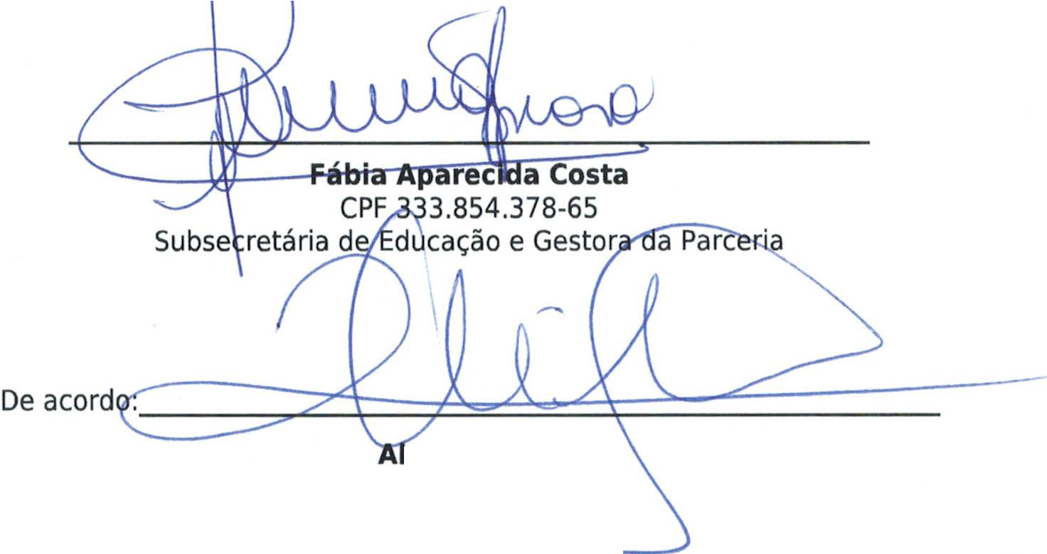
PREFEITURA DE GUARULHOS SECRETARIA DE EDUCAÇÃO
DEPARTAMENTO DE PLANEJAMENTO DA EDUCAÇÃO

CONCLUSÃO

Atesta a prestação de contas como Regular.

Guarulhos/SP, 29 de Junho de 2023.

ex Viterale

Secretário da Educação

Proposta(s): 0383/2022

Pág. 3/3

